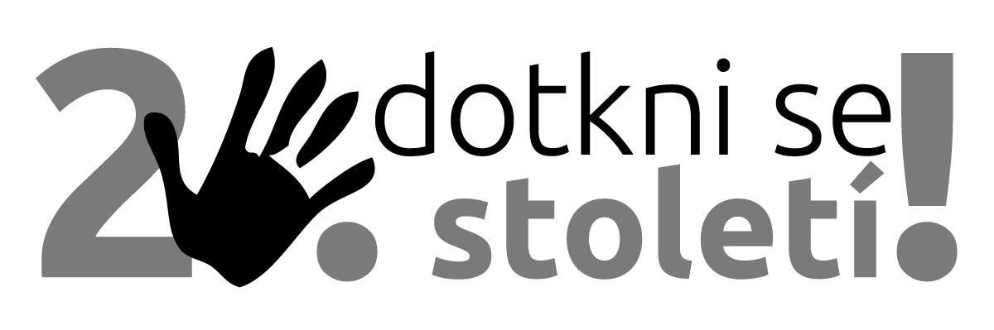
VÝUKOVÝ LIST – ROK 1948
KA1: Předměty vyprávějí – interaktivní výukový materiál
CZ.1.07/1.1.00/26.0077

Název školy _______________________________________________________________
Adresa _______________________________________________________________
Pedagog dějepisu _______________________________________________________________
Typ školy, ročník _______________________________________________________________
Počet žáků _______________________________________________________________
Název předmětu _______________________________________________________________
Datum výuky _______________________________________________________________
Kontakt (e-mail) _______________________________________________________________

1. Hodnocení jednotlivých aktivit (zaškrtněte: 1 – nejlepší, 5 – nejhorší).

Aktivita I – Minulost ve fotografii.
1 2 3 4 5
⁪    

Aktivita II – Úryvek z budovatelské písně „Pochod Klementa Gottwalda“.
1 2 3 4 5
    

Aktivita III – Ve službách KSČ…
1 2 3 4 5
    

Aktivita IV – Úryvek z Ústavy Československé republiky ze dne 9. května 1948
1 2 3 4 5
    

Aktivita V – Věděli jste, že…
1 2 3 4 5
    

2. Hodnocení metodického podkladu pro učitele (zaškrtněte: 1 – nejlepší, 5 – nejhorší).

1 2 3 4 5
    

Případný další komentář:
______________________________________________________________________________________________________________________________________________________________________________________________________________________________________________________

3. Hodnocení časové náročnosti výukového materiálu (zaškrtněte: 1 – nejlepší, 5 – nejhorší).

1 2 3 4 5
    

Případný další komentář:
______________________________________________________________________________________________________________________________________________________________________________________________________________________________________________________

4. Celkové hodnocení, připomínky apod.

Vyplněný dotazník prosím zašlete elektronicky na e-mail: nina_milotova@nm.cz, nebo vytištěný poštou na adresu: Mgr. Nina Milotová, Národní muzeum, Vinohradská 1, 110 00 Praha 1.

